РОССИЙСКАЯ ФЕДЕРАЦИЯ
ЯМАЛО-НЕНЕЦКИЙ АВТОНОМНЫЙ ОКРУГ
МУНИЦИПАЛЬНОЕ ОБРАЗОВАНИЕ ПУРОВСКИЙ РАЙОН
МУНИЦИПАЛЬНОЕ БЮДЖЕТНОЕ ДОШКОЛЬНОЕ ОБРАЗОВАТЕЛЬНОЕ УЧРЕЖДЕНИЕ
«ДЕТСКИЙ САД КОМБИНИРОВАННОГО ВИДА «СКАЗКА» п.г.т. УРЕНГОЙ ПУРОВСКОГО РАЙОНА
629860, Ямало-Ненецкий автономный округ, Пуровский район, п.г.т.Уренгой, 5 мкр. дом 17,
тел. (34934) 9-18 -54, факс: 9-26-67 E –mail: urengoiskazka@gmail.com

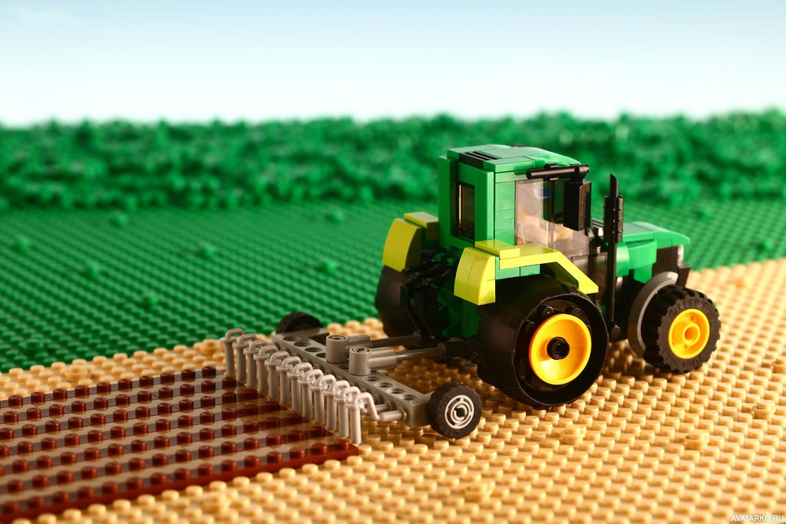

«Удивительное рядом»
развитие технического творчества и робототехники через естественнонаучное представление (экологическую культуру) детей.

Разработчик: Чурина Н. В.

п.г.т. Уренгой 2019 год
Содержание проекта

1. Теоретическое обоснование темы проекта 3
2. Содержание, основные направления и этапы реализации проекта 6
2.1. Главные направления инновационной деятельности 10
2.2. Этапы реализации инновационного проекта 10
2.3. Ожидаемые результаты 13
3. Заключения 14
4 . Приложения. 17

Два мира есть у человека:
Один, который нас творил,
Другой, который мы от века
Творим по мере наших сил.
Н. Заболоцкий
- Теоретическое обоснование темы проекта

Необходимость развития в Российской Федерации наукоемких технологий, создания высокотехнологичных производств, восстановления и создания промышленных предприятий, центров компетенций и точек технологических прорывов по приоритетным направлениям науки и техники неоднократно отмечается в выступлениях Президента Российской Федерации, Председателя Правительства и Министра образования и науки Российской Федерации, видных ученых и представителей бизнеса России. В этой связи ключевыми задачами являются формирование технического мышления, воспитание будущих инженерных кадров в системе общего и дополнительного образования, создание условий для исследовательской и проектной деятельности обучающихся, изучения ими естественных, физико-математических и технических наук, занятий научно-техническим творчеством, организация тематического отдыха и сетевого проектного взаимодействия.
В условиях низкой мотивации детей к познанию и научно-техническому творчеству особую актуальность приобретает задача по совершенствованию дополнительных образовательных программ, созданию особых пространств и форм для интеллектуального развития детей и молодежи, их подготовки по программам инженерной направленности. Необходимо формировать условия для развития образования, обеспечивающие расширенные возможности детей и молодежи получать знания из различных областей науки и техники в интерактивной форме «Исследовать – Действовать – Знать – Уметь», развивать у молодого поколения инициативность, критическое мышление, способность к нестандартным решениям. Одновременно важной задачей является поддержка талантливых детей и молодежи, а также детей и молодёжи с ограниченными возможностями здоровья. Увлеченные познавательным и созидательным поиском дети и подростки со временем будут содействовать развитию инновационных технологий, науки и производства.
Но поскольку наш детский сад находится в районе Крайнего Севера, а Крайний Север – это регион с разнообразной и неповторимой природой. Его недра, растительность и животный мир являют собой настоящую драгоценность среди природных богатств нашей страны. В арктической зоне, тундре, лесотундре встречается множество редких растений и животных, занесенных в Красную книгу.
На Крайнем Севере обнаружены месторождения разнообразных полезных ископаемых. Разработка этих месторождений поставила под удар уникальную экологическую систему Севера, которая стойко выдерживает арктические морозы, но беззащитна перед техногенными экологическими катастрофами.
Рост температуры воздуха, повышение уровня океана, эрозия берегов, сокращение массы снега, таяние льдов и вечной мерзлоты, смещение ареалов обитания растений и животных, увеличение частоты и интенсивности экстремальных погодных явлений – эти и другие последствия глобального изменения климата уже сейчас ощутимо влияют на промышленную и социальную инфраструктуру российской Арктики, оказывают воздействие на стабильное существования растений и животных, угрожают здоровью и жизни людей. Арктика чрезвычайно уязвима перед такими воздействиями в силу экстремальности природно-климатических условий, хрупкости экосистем, обособленности полярных регионов от крупных экономических и политических центров страны. Для Арктического региона глобальное потепление может принести и определенные экономические выгоды, как, например, расширение ареала пригодных для сельскохозяйственного использования земель.
Поэтому возможный путь решения экологических проблем, формирование экологической культуры личности – важная педагогическая проблема.
Экологическая культура - это сложная система отношений ребёнка с природой, где он накапливает позитивный личный опыт общения с природой, приобретает способность контролировать свои действия. Важно, чтобы ребёнок переживал за всё живое в окружающей природной среде, чувствовал её красоту. Необходимо воспитывать детей так, чтобы они осознавали себя, с одной стороны, детьми своих родителей, внуками и правнуками своих предков, а с другой – детьми своей Родины, края и наконец, жителями Земли.
В связи с качественным скачком развития новых технологий в XXI веке обществу требуются люди, способные нестандартно решать новые проблемы, вносить новое содержание во все сферы жизнедеятельности. Современные дети живут в эпоху активной информатизации, компьютеризации и роботостроения. Сегодня государство испытывают острую потребность в высококвалифицированных специалистах, обладающих высокими интеллектуальными возможностями. И начинать готовить будущих инженеров нужно не в вузах, а значительно раньше - в дошкольном возрасте, когда у детей особенно выражен интерес к техническому творчеству. Необходимо развивать техническую пытливость мышления, аналитический ум и другие качества личности. Следовательно, перед нами стоит задача развивать у детей навыки конструкторской, элементарной экспериментально-исследовательской, творческой деятельности.
Однако в дошкольном образовании опыт системной работы по развитию естественнонаучной и конструктивной деятельности, технического творчества дошкольников 4-7 лет посредством использования LEGO-конструирования и робототехники отсутствует. Эту проблему можно решить с помощью реализации данного проекта.
Сегодняшним дошкольникам предстоит работать по профессиям, которых еще нет; решать задачи, о которых можно только догадываться; использовать новейшие технологии и изучать новое.
В ходе перспективного освоения Арктического региона должны приниматься во внимание последствия климатических изменений. Изменения климата ощущаются уже сейчас, а в будущем, по прогнозам ученых, будут только усиливаться.
Новизна нашей инновационной деятельности заключается в том, что все мы сегодня живем в век техники и технического прогресса, требуется освоение основ конструкторской и проектно - исследовательской деятельности, которая приобретает все большую значимость и актуальность в настоящее время, потому что знакомит ребёнка с законами реального мира, учит применять теоретические знания на практике, развивает наблюдательность, мышление, сообразительность, креативность, а совместно с экологическим воспитанием позволит решить эту проблему.
Актуальность выявленных нами проблем объясняется необходимостью преодоления следующих противоречий:

- между необходимостью развития конструктивных умений, технического творчества и естественнонаучного развития у дошкольников и поиском концептуально новых подходов, методов и приемов в этом направлении;

- между необходимостью создания в ДОУ инновационной предметно-развивающей среды, в том числе способствующей формированию первоначальных технических навыков и экологической культуры у дошкольников и отсутствием Программы, которая бы объединила в себе эти два направления работы;

- между возрастающими требованиями к качеству работы педагога и недостаточным пониманием педагогами влияния LEGO- технологий и воспитания экологической культуры, как одного из важных направлений всестороннего развития личности дошкольника.

В аспекте выявленных выше проблем и противоречий нами была определена тема нашего инновационного проекта: «Удивительное рядом» по развитию технического творчества и робототехники через естественнонаучное развитие (экологическую культуру) детей.

Таким образом, выявленные противоречия указывают на необходимость и возможность внедрения LEGO - конструирования и робототехники в симбиозе с естественнонаучными знаниями в образовательном процессе детского сада, что позволит создать благоприятные условия для приобщения дошкольников к техническому творчеству и формированию первоначальных технических навыков.

2. Содержание, основные направления
и этапы реализации проекта.

Актуальность нашей инновационной деятельности состоит в необходимости формирования у воспитанников нестандартного подхода к решению широкого круга разнообразных жизненных задач.
Инновационная деятельность осуществляется в соответствии с современной парадигмой образования – обучение через собственный опыт ребенка.
Дети — неутомимые конструкторы, их творческие возможности и технические решения остроумны, оригинальны. Такое обучение позволяет им продвигаться вперед в собственном темпе, стимулирует желание учиться и решать новые более сложные задачи.
Создавая те или иные изделия, дети знакомятся с различными профессиями, людьми труда, что очень важно для их будущей профессиональной ориентации и воспитания уважения к труду. Как писал В.А. Сухомлинский: «Радость труда – могучая воспитательная сила. В годы детства каждый ребенок должен глубоко пережить это благородное чувство».
Отечественные психологи и педагоги рассматривают творчество как самоценность ребёнка и его личностное качество, как деятельность естественную и необходимую для развития способностей каждого дошкольника (Л. А. Венгер, Л.С. Выготский, А.В. Запорожец и др.) Любой признанный и оцененный успех приводит к тому, что ребенок становится более уверенным в себе.
«Творчество – социальное явление, связанное с преобразованием мира, процесс, направленный на открытие мира и самого себя, преобразующая деятельность, в результате которой создаётся новое и одновременно ценное» (Дороти Сиск, Сандра Кейплан). Именно такое творчество предполагают родители, педагоги, дети, когда речь идёт о LEGO-конструировании.
В ходе игр повышается коммуникативная активность каждого ребенка, формируется умение работать в паре, в группе, происходит развитие творческих способностей.
Исследования А.Н. Давидчук, Л.П. Лурия, Л.А. Парамоновой, Н.Н. Поддьякова, показывают, что конструирование предметов из легодеталей — является великолепным средством для интеллектуального развития дошкольников, обеспечивающее интеграцию различных видов деятельности.
Все выдающиеся мыслители и педагоги прошлого придавали большое значение природе как средству воспитания детей: Я.А.Коменский видел в природе источник знаний, средство для развития ума, чувств и воли. К.Д.Ушинский был за то, чтобы «вести детей в природу», чтобы сообщать им всё доступное и полезное для их умственного и словесного развития. Идеи ознакомления дошкольников с природой получили дальнейшее развитие в теории и практике советского дошкольного воспитания в статьях, методических работах (А.А. Быстров, Р.М. Басс, А.М. Степанов). Исследования Л.М. Маневцовой и Н.К. Постниковой позволяют говорить о реальных возможностях воспитания активного познавательного интереса к окружающему. Своеобразие познавательного интереса детей дошкольного возраста, по мнению П.Г. Сирбиладзе, заключается в виде эмоциональной отзывчивости на всё новое - любопытство. Постепенно любопытство переходит в любознательность и далее в потребность убедиться в истине. Таким образом, познавательный интерес дошкольников претерпевает изменение по линии углубления и по линии расширения их круга. Познавательный интерес, обладая огромной побудительной силой, заставляет ребёнка активно стремиться к познанию, искать способы и средства удовлетворения «жажды знаний».
Обществу необходимы люди, которые способны активно, творчески подходить к решению различных задач и без труда находить выход из сложившейся ситуации в нашем постоянно меняющемся мире. Окружающий мир природы, замысловатые игрушки и техника пробуждают у детей интерес и увлеченность. Они стремятся постичь технические и природные загадки, задавая вопросы взрослым и по возможности проверяя свои догадки опытным путем. Любопытство стимулирует развитие познавательного интереса у дошкольников, суля превращение детей в пытливых личностях.
Познавательный интерес не формируется на пустом месте или по воле родителей. Он появляется, когда ребенок сталкивается с чем-то совершенно новым, что не укладывается в «матрицу» его познаний и опыта. Появляется удивление, озадаченность. Загадка не дает покоя дошкольнику, пока он не прояснит ключики к отгадке.
Пример. Ребенок увидел маленький трактор с кузовом впереди. Первое, чем поинтересовался малыш: «Почему трактор спиной вперед едет?». Выслушав ответ, он еще на всякий случай прошел сам спиной вперед несколько шагов. Затем последовал вывод: «Так водитель видит, что везет».
Ребенок увидел, как распустился цветок на подоконнике, и он уже готов поливать комнатные растения каждый день, чтобы повторить явление.
Дошкольник желает приобщиться к деятельности, которая будит эмоции и переживания. Даже собирание конструкторов и выращивание луковички на подоконнике заинтересовывает ребенка тем, что в итоге должна получиться модель или красивый цветок.
Изучив литературу и поискав в интернете, мы не смогли найти систематизированную программу по интересующему нас направлению. Отдельные педагоги делают попытки ввести элементы Лего конструирования в экологическое воспитание детей, но этих попыток очень мало. В основном педагоги выбирают одно из направлений работы с детьми: развитие технических способностей детей через введение в образовательный процесс робототехники или воспитание экологической культуры. Мы же решили объединить эти два понятия, поставив в приоритете региональный компонент.
Ценность проекта. В процессе совместной деятельности взрослого с детьми при овладении естественнонаучными знаниями и игре с конструктором с опорой на региональный компонент. У детей вырабатываются привычки сосредотачиваться, мыслить самостоятельно, развивается внимание, стремление к знаниям. Увлекшись, дети не замечают, что учатся: познают, запоминают новое, ориентируются в необычных ситуациях, пополняют запас представлений, понятий, развивают фантазию.
Идея сделать LEGO- конструирование процессом направляемым, совместным, расширить содержание конструкторской деятельности дошкольников за счет внедрения конструкторов нового поколения и объединение формирования естественнонаучных представлений (экологической культуры) и легла в основу нашего инновационного проекта.

Данный проект ориентирован на:
- овладение опытом практической деятельности по созданию объектов труда, полезных для человека и общества в условиях Крайнего Севера;
- развитие пространственного воображения, технического и логического мышления, глазомера;
- освоение знаний о роли трудовой деятельности человека в преобразовании окружающего мира при помощи LEGO- конструирования и робототехники;
- формирование первоначальных представлений в мире профессий; воспитание трудолюбия, уважительного отношения к людям и результатам их труда;
- формирование у детей и родителей экологической культуры и активной жизненной позиции по отношению к глобальным проблемам, стоящим перед человечеством.

Цель и задачи проекта.
Цель проекта: создание условий для формирования экологических представлений у детей дошкольного возраста средствами LEGO- конструирования и робототехники.
Задачи:
- расширить и систематизировать представления детей о растительном и животном мире Крайнего Севера;
- учить устанавливать причинно-следственные связи между природными явлениями;
- развивать у детей умение выражать свое отношение к природным объектам через результаты исследовательской, творческой и конструктивной деятельности;
- определить эффективность использования разных типов исследовательской деятельности в формировании познавательных интересов дошкольников;
- развивать познавательные способности у детей, активно включать их в творческопоисковую деятельность;
- формировать первичные представления о робототехнике, ее значении в жизни человека, о профессиях, связанных с изобретением и производством технических средств;
- приобщить к техническому творчеству: развить умение постановки технической задачи, умение собирать и изучать нужную информацию, находить конкретное решение задачи и материально осуществлять свой творческий замысел;
- воспитывать ценностное отношение к собственному труду, труду других людей и его результатам;
- формировать навыки сотрудничества детей и педагогов, родителей, как равных субъектов образовательно – воспитательного процесса.
- Модернизация материально-технической базы LEGO - центра и исследовательско-познавательного проекта «Тропой познаний и открытий» (зимний сад и огород на участке ДОУ)
- Совершенствование программно-методического обеспечения;
- Создание условий для увеличения заработной платы педагогическим работникам.

При разработке проекта учитываются:
- приоритетные направления развития образовательной системы Российской Федерации;
- существующие подходы к созданию здоровьесберегающей среды в общеобразовательных учреждениях.
В качестве нормативно-правовых, научно-методических материалов используются:
- Конвенция о правах ребенка;
- Федеральный закон от 29.12.2012 г. № 273-ФЗ «Об образовании в Российской Федерации»;
- Приказ Министерства образования и науки Российской Федерации от 17октября 2013г. №1155 г. Москва «Об утверждении федерального государственного образовательного стандарта дошкольного образования»;
- Приказ Министерства образования и науки Российской Федерации от 30 августа 2013 г. N 1014 «Об утверждении Порядка организации и осуществления образовательной деятельности по основным общеобразовательным программам дошкольного образования»;
- Профессиональный стандарт «Педагог» (педагогическая деятельность в сфере дошкольного образования) (воспитатель Федеральный закон от 29.12.2012 г. № 273-ФЗ «Об образовании в Российской Федерации» (редакция от 23.07.2013);
- Государственная программа РФ на 2012-2020 годы «Развитие образования»;
- «Санитарно-эпидемиологические требования к условиям и организации режима работы дошкольных образовательных организации» СанПиН 2.4.1.3049-13

2.1 Главные направления инновационной деятельности

Объединение знаний и умений
по экологическому воспитанию и техническому творчеству

Социокультурные мероприятия Привлечение родителей к выставки, конкурсы, совместной деятельности фестивали, квесты и др. с детьми и педагогами

Создание программно Творчество
- методического обеспечения

Пополнение материально-технической базы ДОУ
по экологическому и техническому развитию
дошкольников

Психолого-педагогические принципы проекта
1. Принцип «развитие через деятельность» Д. Дьюи: учет интересов детей; развитие через обучение мысли и действию; познание и знание - следствие преодоления трудностей.
2. Принцип непрерывности (преемственность между всеми ступенями обучения на уровне содержания технологии).
3. Принцип психологической комфортности.
4. Принцип творчества и вариативности.
5. Принцип учета возрастных особенностей детей (выбор методов и приемов, соответствующих возрасту ребенка).
6. Принцип поэтапности, который влечет за собой распределение деятельности между всеми участниками педагогического процесса.

2.2. Этапы реализации инновационного проекта
Однажды, услышав песню «На Марсе будут яблони цвести», музыка В. Мурадели, слова Е. Долматовского, мы задались вопросом, если в холодном космосе люди мечтают вырастить яблоню, то что можно вырастить в условиях Крайнего Севера? И мы задумались, а что представляет собой участок земли, именуемый - Крайний Север? Какие ведутся исследования нашего региона? Какие растения и животные могут обитать в условиях вечной мерзлоты? Какое используют оборудование, виды транспорта? И решили попробовать создать виртуальный макет экспериментальной станции, и посадить там растения.

1 этап: диагностико-аналитический
(март-май 2018 г.)

Содержание деятельности: ситуационный анализ деятельности центра по LEGO -конструированию; анализ исследовательско-познавательного проекта «Тропой познаний и открытий» (зимний сад и огород на участке ДОУ); выявление положительных тенденций, значимых проблем, трудностей; определение путей развития и направлений деятельности; кадровое обеспечение проекта.
2 этап: практический
(май-октябрь 2020г.)

Содержание деятельности: В ДОУ имеется: научно-исследовательская лаборатория, зимний сад, огород на территории, частично оснащенные необходимым оборудованием. LEGO-центр оснащенный различными видами конструкторов, частично пополнился пособиями по робототехнике за счет средств окружной субвенции. Для реализации проекта в ДОУ имеется сильный, опытный кадровый состав творчески работающих педагогов.
Проект «Удивительное рядом» реализуется участниками образовательного процесса: педагогами, воспитанниками и их родителями.
Чтобы больше узнать о нашем регионе, о земледелии, о профессии агронома, мы изучаем различную литературу, посещаем детскую библиотеку, просматриваем научно-популярные фильмы о природе нашего края, презентации «Профессия агроном» и др. За основу нашего проекта мы взяли художественный фильм «Марсианин» режиссера Р. Скотта и др. Если на Марсе при создании определенных условий можно вырастить огород, то почему бы и нам не попробовать это в наших условиях. Попробовать представить и создать макет исследовательской станции на территории вечной мерзлоты с помощью конструктора LEGO и различного подручного материала. Определить проблемы и сложности в реализации этой задачи, а также пути их преодоления и таким образом, возможно, внести свой вклад в решение такой сложной, но интересной и очень важной задачи.
На начальном этапе был подобран материал и оборудование (Приложение1).
С помощью конструктора LEGO мы с детьми создали макет обитаемой экспериментальной базы. Свою станцию мы назвали «Агронавтика».
Наша станция состоит из:
Ветрогенератора
Ветрогенератор сконструирован из электронного конструктора «Знаток» и является основой всей нашей станции. Он преобразовывает энергию ветра в электроэнергию, благодаря которой освещаются, и поддерживается оптимальная температура во всех модулях стации. Электроэнергия используется и вместо топлива. Все механизмы работают на подзаряжаемых батареях. Поскольку зимой температура опускается ниже -50 С, дуют холодные ветра, а летом полчища гнуса и мошки, мы закрыли корпус ветрогенератора коробом для защиты.
- Жилого блока, где первые исследователи смогут отдыхать, набираться сил;
- Лаборатории, в которой проводятся эксперименты и исследования почвы, семенных посевов, выведения новых сортов растений;
- Бурильной машины, которая позволяет дробить породу в условиях вечной мерзлоты.
- Поливальной машины, которая перевозит емкости с водой и оснащена поливальным устройством.
- Машины для выравнивания рельефа почвы
Для строительства этой машины мы использовали конструктор «ROBOKIDS.» (Приложение 2).
Параллельно была высажена рассада в зимнем саду. За каждой группой детского сада закреплены участки огорода, на грядках которого мы вместе с детьми вырастили овощи: лук, морковь, свеклу, кабачки, и другие культуры. Дети в течение лета наблюдали за ростом и развитием огородных культур, принимали посильное участие в прополке, поливе, уходе за растениями. Овощи с нашего огорода участвуют в выставках: «Загадки с грядки»; «Любимый овощ», и др. (Приложение 3).

3 этап: итоговый
(ноябрь 2020)

Содержание деятельности: анализ эффективности проведенных исследований; обобщение результатов; подведение итогов.
Итогом реализации проекта удовлетворение эмоциональной сферы детей, выявление индивидуальных особенностей и раскрытие характерных черт личности ребёнка.
Работа над проектом предоставила возможность детям узнать больше интересных фактов об окружающей среде нашего края. После подведения предварительных результатов мы выяснили, что не весь посаженный урожай мы смогли собрать. Часть его погибла из-за рано начавшихся заморозков. Ребята, экспериментальным путем выяснили, что нам необходимо защитить свои саженцы и для этого нам нужна теплица, в которой мы смогли бы продолжить наше исследование. В работе использовалось много ручного труда, который могут заменить машины, а значит нам нужно использовать конструкторы в частности робототехнику, которые помогут решить эту проблему. Были поставлены новые задачи для решения цели проекта. Проект решено продолжить после приобретения необходимого оборудования.

Методы оценки

1. Проведение мониторинга, включающего в себя исследование по естественнонаучному развитию, конструктивному, техническому творчеству воспитанников.
2. Заинтересованность дошкольников в конструировании, активность в конструкторской деятельности, повышение познавательной активности детей, участие и заинтересованность родителей в совместной творческой деятельности.
3. Оснащенность LEGO–центра, экологического центра позволит определить качество достигнутых результатов экспериментальной деятельности, определить эффективность и результативной работы, выявить трудности и проблемы, что в целом обеспечит положительный результат эксперимента.
2.3. Ожидаемые результаты
Для воспитанников и их родителей.
- Развитие предметно-игровой среды обучения, развития и воспитания;
- Обеспечение психоэмоционального и физического благополучия, способствующее современному личностному и интеллектуальному развитию детей, создание широких возможностей для развития их интересов и склонностей;
- Развитие конструкторских способностей и экологической культуры у детей;
- Дети развиваются в собственном темпе, осваивая различные технологии;
- Увеличение количества детей, практической деятельности, необходимой для ведения исследовательских и конструкторских работ;
- Повысится уровень всестороннего развития дошкольников в соответствии с целевыми ориентирами ФГОС;
- Обеспечение активного взаимодействия с семьями воспитанников, обеспечивающих целостное развитие личности дошкольника.

Для педагогического сообщества.
- Условия для успешного освоения современных педагогических технологий;
- Условия для инновационной деятельности;
- Улучшение материально-технического, информационного, программно-методического обеспечения;
- Рост профессиональной компетентности педагогов;
- Тиражирование положительного опыта работы;
- Включение в сетевое взаимодействие;
- Реализация технологии исследовательской и проектной деятельности;
- Увеличение заработной платы педагогов.

Для образовательного учреждения

1. Адаптация новых форм работы, обеспечивающих высокое качество образовательных услуг;
2. Увеличение охвата детей, занимающихся по программам технической и экологической направленности;
3. Создание «образовательных продуктов» в форме интегративных развивающих, интеллектуально-познавательных, конкурсно-игровых мероприятий;
4. Повышение конкурентоспособности образовательного учреждения.
Но при реализации данного проекта, как и при любой другой экспериментальной деятельности, можно предвидеть некоторые риски, на которые следует обратить внимание:
1. Отсутствие финансирования для улучшения материально-технической базы;
2. Недостаточное методическое обеспечение по обучению LEGO – конструированию и робототехнике и естественнонаучных представлений, потребностям и интересам дошкольников;
3. Отсутствие партнёрских отношений с родителями воспитанников, незаинтересованность родителей в совместных творческих проектах.
Методы устранения рисков.
С целью устранения данных трудностей и рисков рекомендуется проводить следующие мероприятия:
1. Поиск потенциальных партнеров проекта, налаживание сетевого взаимодействия в направлении технического творчества и экологической культуры воспитанников, предполагающее дальнейшее обучение в данном направлении и совместные творческие проекты;
2. Разработка дополнительного методического обеспечения реализации естественно -научных представлений и LEGO – технологий и робототехники, (с перспективно-тематическим планированием; разработка схем-алгоритмов работы с конструкторами, технологических карт сборки конструкторских моделей).
3. Активизация деятельности родителей по проблеме через активные формы взаимодействия, совместные детско-родительские проекты, мастер - классы, систематическое информирование об успешности дошкольников, выражении своевременной благодарности (благодарственные письма, информирование на стендах, сайте ДОУ и т.д.)

4. Заключение
В результате успешной реализации проекта планируется достижение следующих результатов:

1.Увеличение количества детей, имеющих сформированный интерес к научно-техническому творчеству и естественнонаучному познанию.

2.Увеличение количества детей, имеющих навыки практической деятельности, необходимой для ведения исследовательских и конструкторских работ.
3.Ценностно-смысловое самоопределение педагогов ДОУ в процессе повышения квалификации. Освоение педагогами новых технологий в процессе реализации инновационного проекта.
4. Систематизация знаний об экологической культуре и умений применять их на практике, используя приемы легоконструирования и робототехники.
Новизна инновационного проекта

Предложенная нами образовательная развивающая технология отражает концептуально новый подход в области приобщения дошкольников к воспитанию экологической культуры, конструктивной деятельности и техническому творчеству, обеспечивающий их активное, инициативное и самостоятельное вовлечение в деятельность и стимулирующее познавательную активность. Разработаны концептуально новые подходы в реализации проекта.

Новизна также заключается в адаптации конструкторов нового поколения: LEGO WEDO, программируемых конструкторов ROBOKIDS совместно с экологическим воспитанием в образовательном процессе ДОУ для детей старшего дошкольного возраста

В результате обобщения работы над проектом ожидается получить следующие продукты, которые могут быть использованы в работе дошкольных учреждений
1. Программа экспериментальной деятельности;
2. Схема-алгоритм работы с конструкторами LEGO.
3. Совместные детско-родительские проекты, мастер-классы.
Реализация проекта значима для развития системы образования ЯНАО, так как способствует:
- созданию фундамента для развития и подготовки специалистов с современным инженерно-техническим мышлением и развитой экологической культурой.
- реализации одного из приоритетных направлений образовательной политики ЯНАО;
- обеспечению работы в рамках ФГОС;
- формированию имиджа детского образовательного учреждения;
- повышению профессионального уровня педагогов;
- участию педагогов в конкурсах различных уровней;
-участию воспитанников ДОУ в фестивалях робототехники и экологических проектах.
В результате обобщения предполагается диссеминация результатов: ежегодные отчеты о деятельности инновационного проекта на сайте ДОУ, освещение опыта в СМИ, принятие участия в конкурсах и фестивалях робототехники и технического творчества, участие в экологических проектах.
Перспективы развития
1.Решение поставленных задач позволит организовать в ДОУ условия, способствующие организации естественнонаучной и творческой продуктивной деятельности дошкольников на основе LEGO - конструирования и робототехники в образовательном процессе, что позволит заложить на этапе дошкольного детства начальные технические навыки. В результате, создаются условия не только для расширения границ социализации ребёнка в обществе, активизации познавательной деятельности, демонстрации своих успехов, но и закладываются истоки профориентационной работы, направленной на пропаганду профессий инженерно- технической направленности, востребованных в развитии Арктического региона.

2.Создание в ДОУ новых условий обучения и развития дошкольников, через организацию целенаправленного образовательного процесса с использованием LEGO-конструирования, в рамках реализации ООП детского сада.

3.Выраженная активность родителей в совместной образовательной деятельность с детьми по приобщению к техническому творчеству и экологическому воспитанию.
Возможности использования проекта.
Проект адресован педагогам ДОУ, родителям и всем заинтересованным лицам.
Опыт работы педагогов ДОУ может быть использован педагогическими работниками при реализации в образовательный процесс форм и методов, позволяющих пробудить в ребенке интерес к техническому образованию через экологическое воспитание в будущем, начать формировать у детей навыки практической деятельности, необходимой для ведения исследовательских и конструкторских работ. Обеспечение в рамках ФГОС.

Приложение 1
Наша станция состоит из:
  - Ветрогенератора Жилого блока
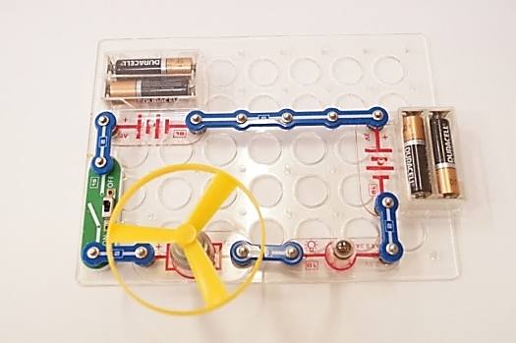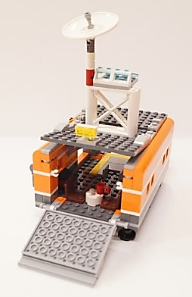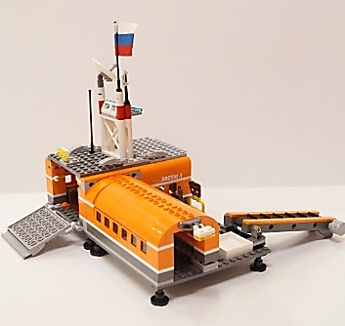

  - Лаборатории
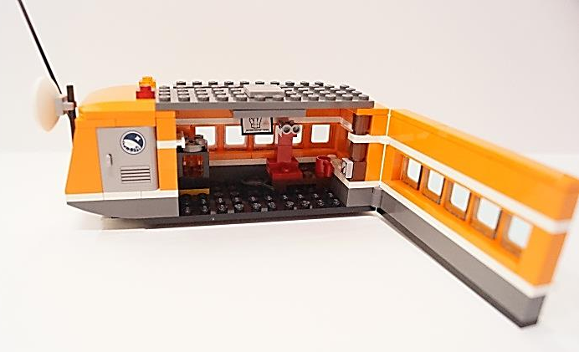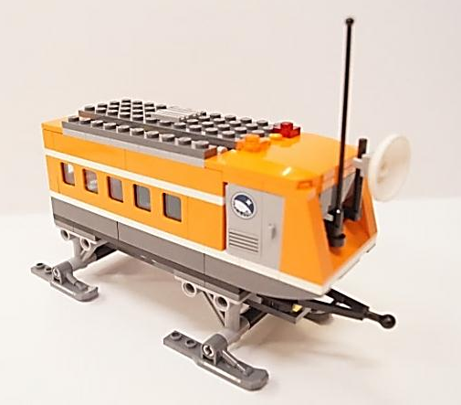

- Бурильной машины
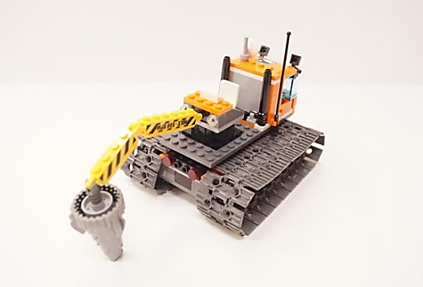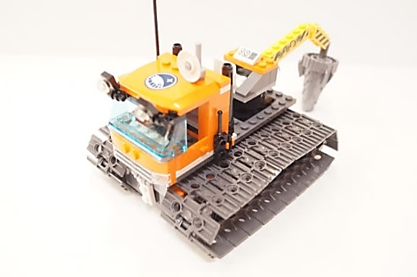

  - Поливальной машины Машины для выравнивания рельефа почвы

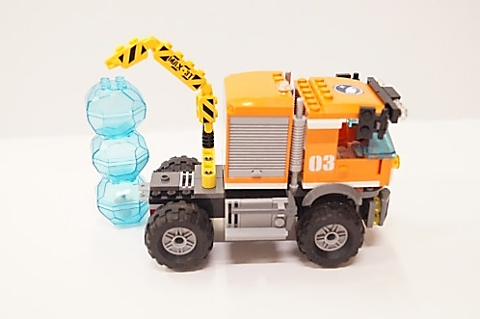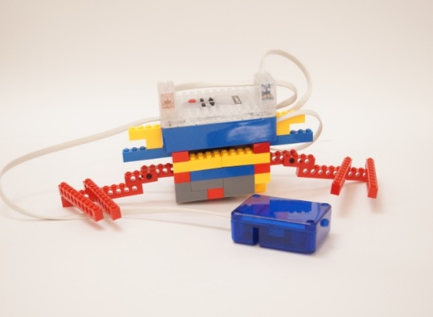

Фото сборки станции совместно с детьми и родителями

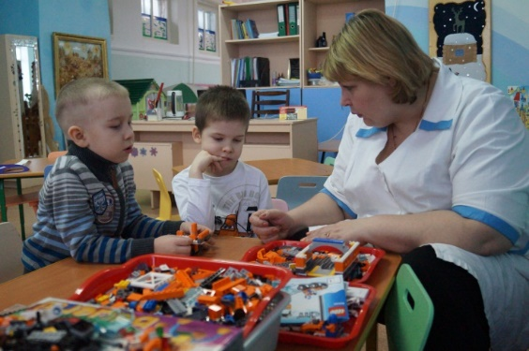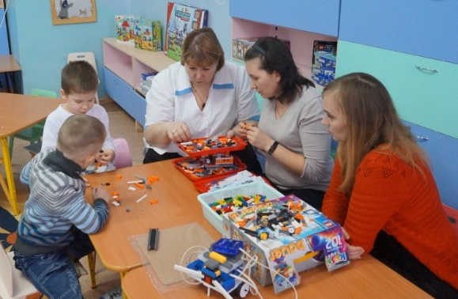

Посев и высадка рассады

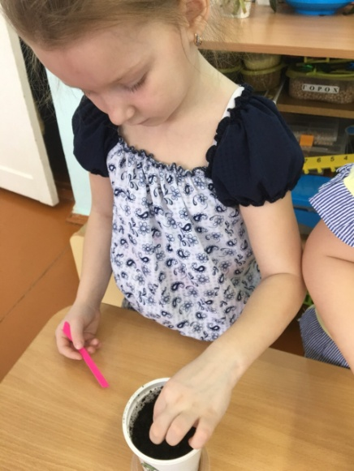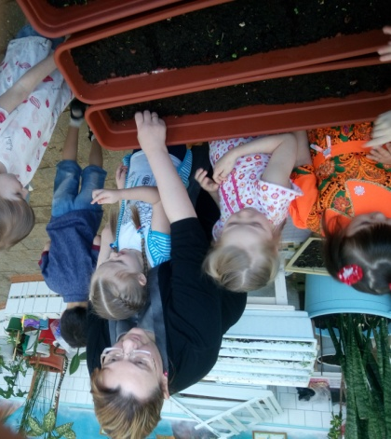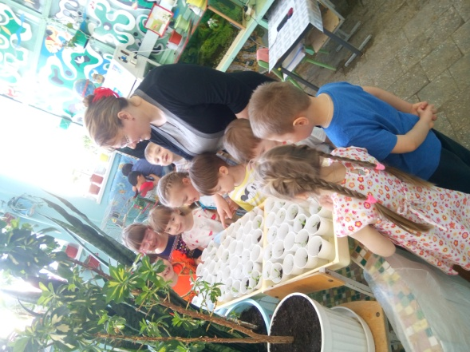

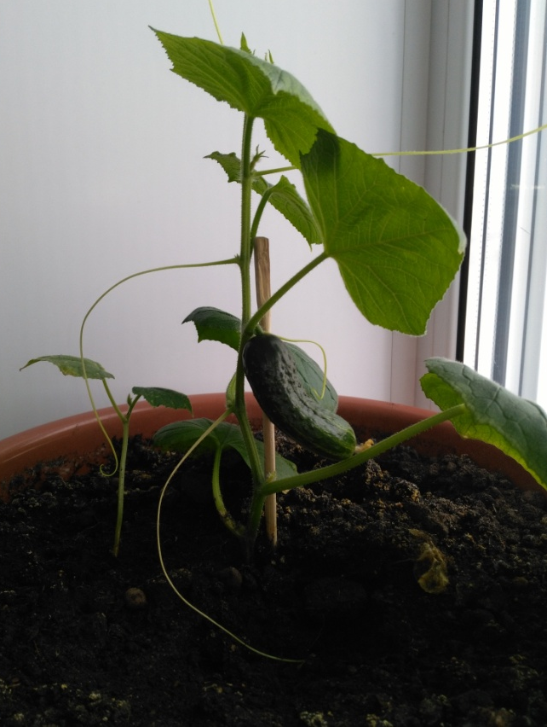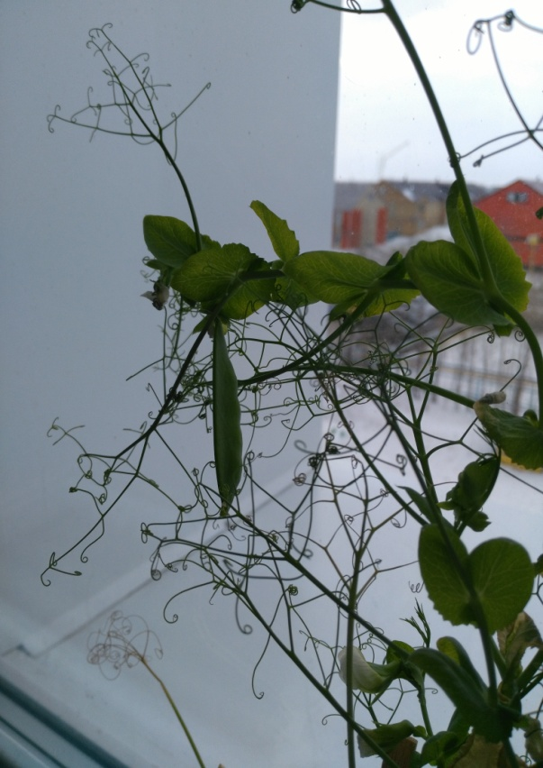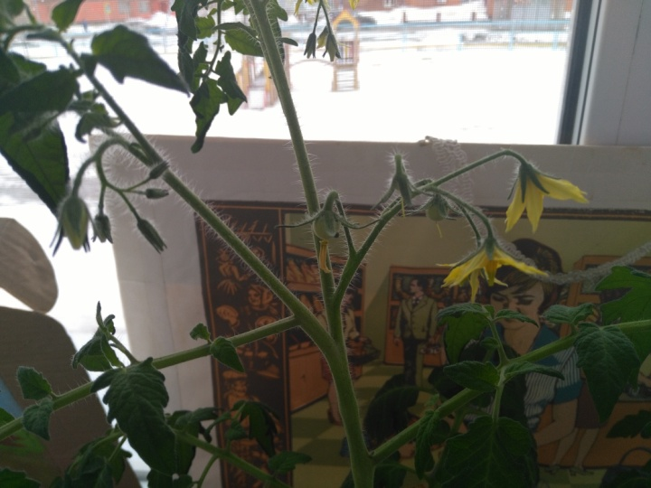

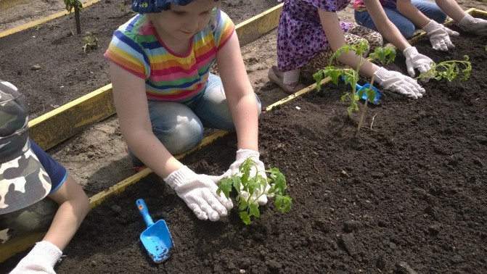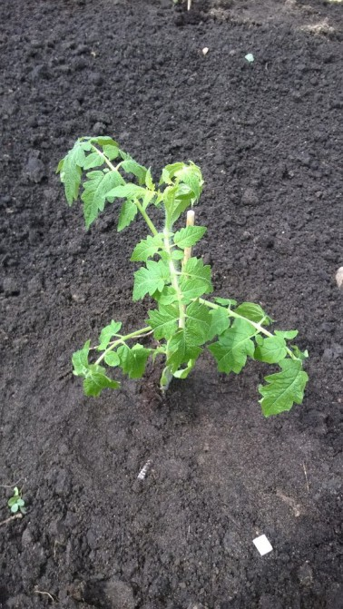

Прополка и сборка урожая

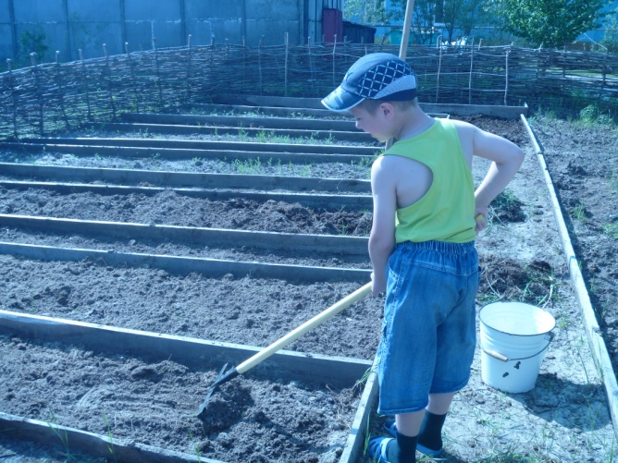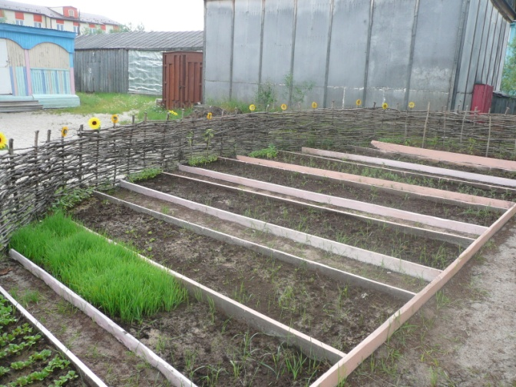

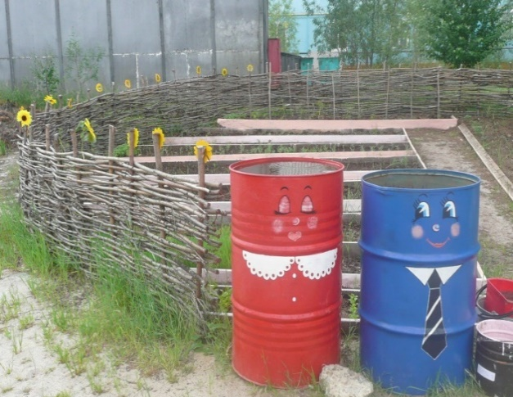

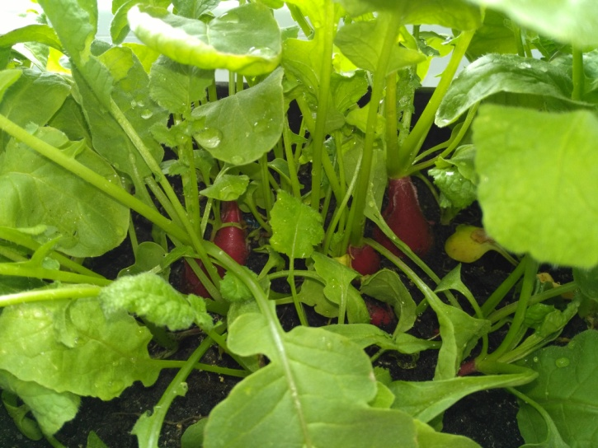

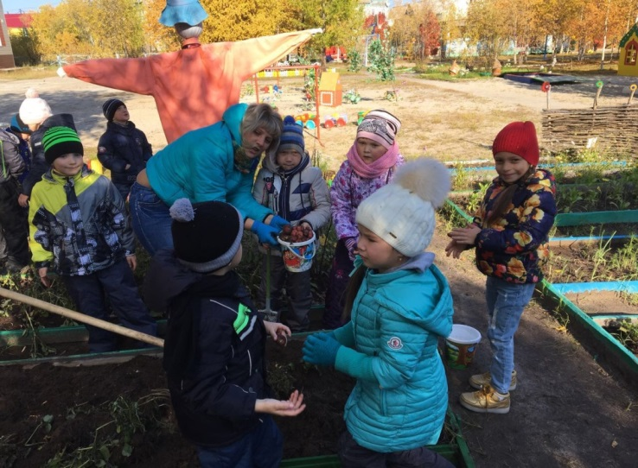

Библиографический список:

- Анянова И.В., Андреева С.М., Миназова Л.И. Развитие инженерного мышления детей дошкольного возраста: методические рекомендации.– Нижний Тагил: ГАОУ ДПО СО «ИРО» НТФ. – Нижний Тагил, 2015.
- Венгер, Л. А. Путь к развитию творчества. // Дошкольное воспитание. - 2008. - № 11. - С. 32-38
- Выготский, Л.С. Педагогическая психология/ Под ред. В.В.Давыдова. - М.: Педагогика, 1991. - 480 с.
- Давидчук А.Н. Развитие у дошкольников конструктивного творчества. - М.: Гардарики, 2008. – 118 с.
- Емельянова, И.Е., Максаева Ю.А. Развитие одарённости детей дошкольного возраста средствами легоконструирования и компьютерно-игровых комплексов. – Челябинск: ООО «РЕКПОЛ», 2011. – 131 с.
- Ишмакова М.С. Конструирование в дошкольном образовании в условиях введения ФГОС: пособие для педагогов. -ИПЦ «Маска».- 2013.-100 с.
- Кайе В.А. Конструирование и экспериментирование с детьми 5-8 лет. Методичсекое пособие. -М: ТЦ Сфера. 2015.-128с.
- Комарова Л. Г. Строим из LEGO (моделирование логических отношений и объектов реального мира средствами конструктора LEGO). — М.: ЛИНКА-ПРЕСС, 2001.
- Конструируем: играем и учимся Lego Dacta// Материалы развивающего обучения дошкольников. Отдел ЛЕГО-педагогики, ИНТ. - М., 2007. – 37 с.
- Конструирование в дошкольном образовании в условиях введения ФГОС: пособие для педагогов/ М.С. Ишмакова. -Всерос.уч.-метод.центр образов. Робототехники.-М.: Изд.-полиграф.центр «маска».-2013.-100с.
- Кузьмина Т. Наш ЛЕГО ЛЕНД // Дошкольное воспитание. - 2006. - № 1. - С. 52-54.
- ЛЕГО-лаборатория (Control Lab): Справочное пособие. - М.: ИНТ, 1998. –150 с.
- Лиштван З.В. Конструирование. - М.: Владос, 2011. – 217 с.
- Лусс Т.В. Формирование навыков конструктивно-игровой деятельности у детей с помощью ЛЕГО. – М.: Гуманитарный издательский центр ВЛАДОС, 2003.– 104 с.
- Модель экологического воспитания ребёнка дошкольного возраста. - М.: Журнал. //Современный детский сад.- 2011.- №4. стр.51
- Никитин, Б.П. Ступеньки творчества или развивающие игры. М., 2001. - 210 с.
- Опытно-экспериментальная работа с дошкольниками в рамках экологического образования в детском саду. - М.: Журнал. //Современный детский сад.- 2012.- №1. стр.46
- Парамонова Л. А. Теория и методика творческого конструирования в детском саду. – М.: Академия, 2009. – 97 с.
- Петрова И. ЛЕГО-конструирование: развитие интеллектуальных и креативных способностей детей 3-7 лет // Дошкольное воспитание. - 2007. - № 10. - С. 112-
- Перворобот Lego WeDo – Электронные данные. – Lego Group, 2009. – 1 эл. опт. диск (CD-ROM).
- Ишмакова М.С. Конструирование в дошкольном образовании в условиях введения ФГОС: пособие для педагогов. - ИПЦ «Маска»- 2013.-100 с.
- Развитие элементарных естественно-научных представлений и экологической культуры детей - М.; Творческий центр – Сфера, 2009.
- Рыкова Е. А. LEGO-Лаборатория (LEGO Control Lab). Учебно-методическое пособие. – СПб, 2001, - 59 с.
- Савенков, А.И. Путь к одарённости: исследовательское поведение дошкольников. - СПб.: Питер. - 272 с.
- Селезнёва Г.А. Сборник материалов центр развивающих игр Леготека в ГОУ центр образования № 1317 – М., 2007г .- 58с.
- Селезнёва Г.А. Сборник материалов «Игры» для руководителей Центров развивающих игр (Леготека) – М., 2007.- 44с.
- Соломенникова О. А. Экологическое воспитание в детском саду: программа и метод, рекомендации /. - 3-е изд., испр. и доп. - М.: Мозаика-Синтез, 2008.
- Урадовских, Г.А. Художественное конструирование из деталей конструктора/ // Дошкольное воспитание. - 2005.-№ 2 - С.15-22.
- Фешина Е.В. Лего-конструирование в детском саду: пособие для педагогов / -М.: Сфера, 2012. -144 с.
- Экологическое образование дошкольников в современных условиях: взгляд воспитателя - Современный детский сад №5 2011 год стр.51

Список сайтов
- http://www.int-edu.ru/
- http://www.lego.com/ru-ru/
- http://education.lego.com/ru-ru/preschool-and-school
- https://portalpedagoga.ru/servisy/publik/publ?id=14135
- Образовательный портал «фгос-игра.рф» http://фгос-игра.рф
- http://kladraz.ru/blogs/olga-georgievna-shalina/proekt-obrazovatelnaja- robototehnika-dlja-doshkolnikov.html
- http://nsportal.ru/detskiy-sad/konstruirovanie-ruchnoy-trud/2015/08/04/perspektivnoe-planirovanie-po-lego
- http://www.int-edu.ru/
- http://www.lego.com/ru-ru/
- https://pandia.ru/text/80/513/28196-3.php

